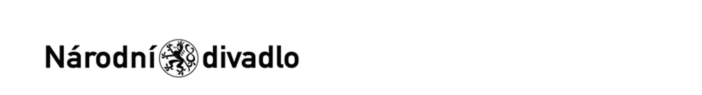

Objednávka č.: 25-0417 OBJEDNATEL:
Národní divadlo

Ostrovní 225/1
110 00 Praha 1 - Nové Město
(Tato adresa je současně adresou fakturační)

DODAVATEL (ADRESÁT): Michal Chyba
Mnichovická 28
25163 Všestary

IČ: 00023337
Bank.spojení:
DIČ: CZ00023337
2832011/0710
IČ: 71622691 DIČ: Tel:
E-mail:

V Praze dne: 23.01.2025 Tel: XXXX E-mail: XXXX

Nákladové středisko: WERTHER - 70320 - Výroba pro Operu

Přesné vymezení předmětu objednávky:

Objednáváme u Vás:
Popis: výroba hliníkové nosné konstrukce dle výkresové dokumentace Dodací termín: do 30.1.2025
Dodací adresa: Ateliéry a dílny Národního divadla, Vinohradská 117, 130 00 Praha 3
Fakturační adresa: Národní divadlo, Ostrovní 225/1, 110 00 Praha 1, IČO 00023337, DIČ CZ00023337
Návrh ceny bez DPH: 95000,00 CZK + sazba DPH: 0 % Návrh ceny s DPH: 95000,00 CZK
Další ujednání (např. termín dodání, místo plnění, atd.):

Poznámka:

Položky:
Pol. Číslo Název Množství MJ Cena/MJ Cena celkem

Schváleno: Vystavil: Navrhovatel: Kontrola: Příkazce operace: Správní ředitelka:
Generální ředitel ND:
Správce rozpočtu:

23.01.2025 27.01.2025 27.01.2025 27.01.2025 28.01.2025 29.01.2025
29.01.2025

XXXX
XXXX
XXXX
XXXX
XXXX
XXXX
XXXX

Stane-li se dodavateli, že bude uveden v seznamu nespolehlivých plátců či uvede pro realizaci platby za plnění nespolehlivý účet dle zákona č.235/2004 Sb. o dani z přidané hodnoty, souhlasí dodavatel se zajištěním částky DPH přímo ve prospěch správce daně.
Potvrzujeme přijetí výše uvedené objednávky s tím, že ji akceptujeme v plném rozsahu.
(Zde potvrzenou objednávku zašlete zpět objednateli (faxem, e-mailem) nebo současně s předáním faktury. Dále Vás
žádáme o uvádění čísla objednávky na faktuře.)

V ........................................ dne .............................
____________________________________

Objednávka akceptována zhotovitelem dne 29.1.2025.

